**BRAILLE ALFABESİ YAZICISI**

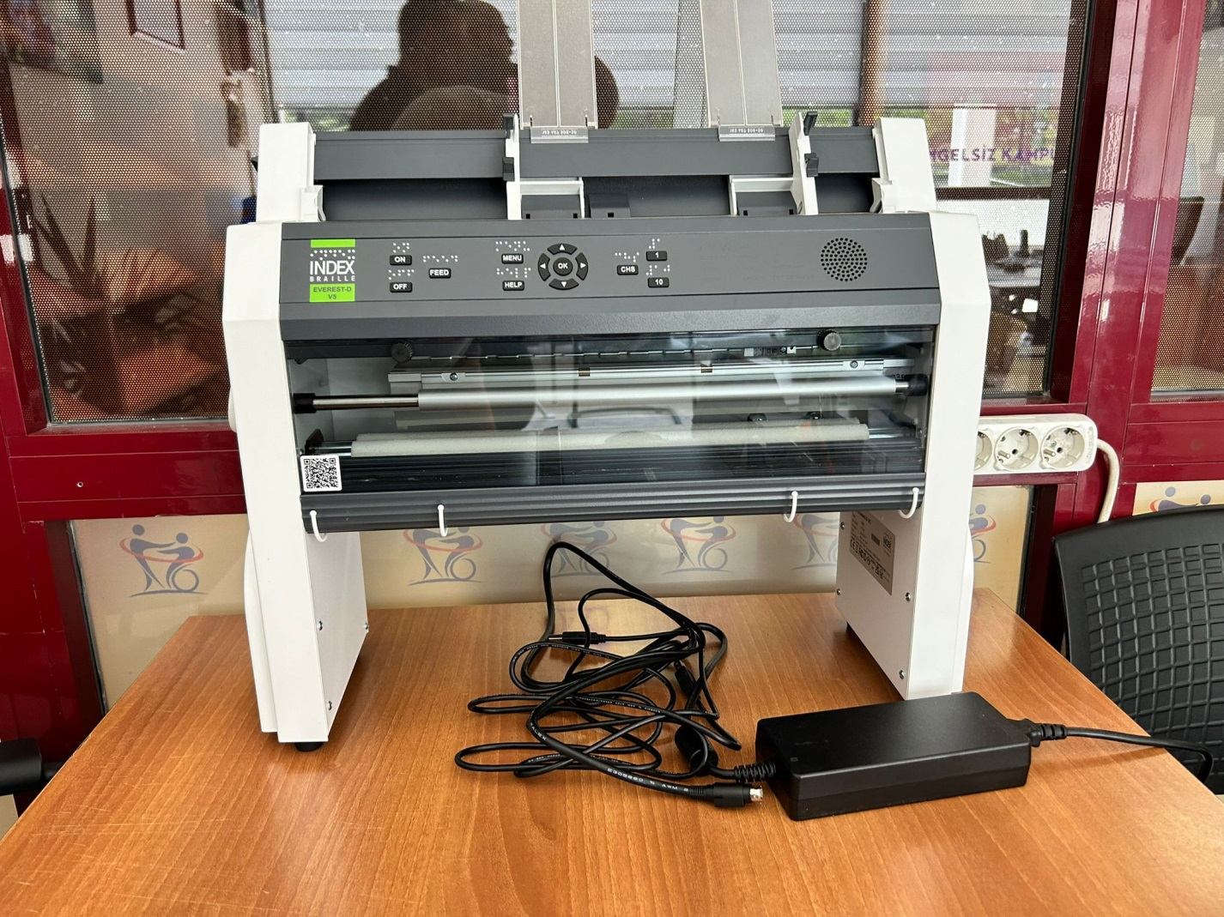

**TEKNİK ŞARTNAME**

**1.Kabartma YAZICI MAKİNESİ (1 ADET)**

* Türkçe metinler doğrudan yazıcıya gönderilerek Braille baskı alınabilmelidir.
* Makine Sayfa formatında (sayfalar halinde kesilmiş) kağıt kullanmalı ve fasikül formatında baskı yapabilmelidir,
* Saniyede 140 karakter basabilmelidir,
* 50 Adetlik kağıt besleyicisi olmalıdır
* USB ve Paralel bağlantı noktalarına sahip olmalıdır,
* Cihaz mobil akıllı cihazlarla kullanılabilmelidir.
* Makinenin düğmeleri kabartma etiketlere sahip olmalıdır,
* Makinenin bütün Menü Seçenekleri ve Mesajları Türkçe Sesli olmalıdır,
* Nokta oluşturma yüksekliği 0,58 mm olmalıdır,

**2.BRAILLE YAZI KAĞIDI (1 PAKET)**

* 160 Gr 1. Hamur olmalıdır.
* Her pakette A4 formunda 1000’er adet olmalıdır.
* Beyaz renk olmalıdır.

**3.BRAILLE ÇEVİRİ PROGRAMI (1 ADET)**

* Türkçe dahil 180'den fazla farklı dilde basılı metinden braille alfabesine çeviri yapabilmelidir,
* Birçok farklı dildeki ve birçok farklı komut dosyasındaki dosyalar da dahil olmak üzere birçok dosya türünü içe aktarabilmelidir,
* Yaklaşık 170 farklı dilde braille'den baskıya çeviri yapabilmelidir,
* Braille alfabesinde yabancı dillerin özel olarak işlenmesine destek sağlamalıdır,
* Kullanıcı arayüzünün dili 15 farklı seçenek içermelidir,
* Google çeviriyi kullanarak DBT Yardım dosyalarını 135'ten fazla farklı dilde okumanıza olanak tanımalıdır, (internet bağlantısı gerektirir)
* Braille karakterlerinin ekran okuyuculardaki farklı uluslararası karakter haritası ayarlarıyla eşleşecek şekilde girilmesine ve görüntülenmesine olanak tanımalıdır,
* Çeşitli özel braille sayfa biçimlendirme sistemlerini desteklemelidir,
* Windows ve Mac’de kullanılabilmelidir
* 1 Kullanıcılı olmalıdır